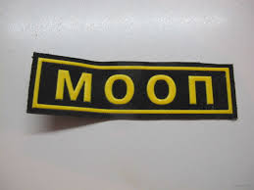

ПЛАН
работы актива МООП в общежитии
УО «Минский государственный
колледж ремесленничества и дизайна
им. Н.А.Кедышко» на 2022/2023 учебный год

№ п/п | Наименование мероприятия | Сроки проведения | Ответственный
1 | Организационное собрание. Обсуждение и утверждение плана работы МООП на 2022/2023 учебный год | Сентябрь | Зам. директора по УВР, зав. общежития,  воспитатели,  курсанты Академии МВД,  члены МООП
2 | Изучение Положения о молодежном отряде охраны правопорядка, ознакомление с правами и обязанностями.  Составление графика дежурств по общежитию с целью поддержания порядка | Сентябрь | Зам. директора по УВР, зав. общежития,  воспитатели,  курсанты Академии МВД, члены МООП
3 | Проведение рейдов в общежитии, с целью профилактики противоправных деяний | Ежедневно | Члены МООП
4 | Контроль за соблюдением противопожарной безопасности | Ежедневно | Члены МООП,  курсанты Академии МВД
5 | Участие в охране общественного порядка при проведении культурно-массовых мероприятий | В течение года | Члены МООП
6 | Подведение итогов работы | Июнь | Зам. директора по УВР, зав. общежития,  воспитатели,  члены МООП

Заместитель директора по УВР И.И.Марусева

